**2024年高考真题完全解读（重庆卷）**



**2024年高考重庆物理试题进一步贯彻《普通高中物理课程标准》文件要求，竖持以基本知识为主的观念，重视对基本基础性、综合性、应用性和创新性的考查，在考查知识的同时注重考查学生需必备的知识能力、关键能力、学科素养和核心价值。对考理理论联系实际及物理学科的五种能力要求比较高。考查载体：生活实践问题情景主要包括3个方面：1、大自然中与物理有关的情境；2、与生产生活紧密联系的物理情境；3、科技前沿的物理情境。学习探素问题情景主要包括3个方面：1、物理学史问题情境；2、课标与教材中的典型问题情境；3、科学探究的问题情境；从试题所属板块分析：力学部分有：第1、2、4、7、10、11、13（1）、15题共51分；电学部分有：第6、9、12、13（2）共36分；热学部分：第3题4分；光学部分：第5题4分；原子物理部分：第8题5分；2024年重庆高考物理试卷总体看好于去年的试卷其中本试卷力学51分、电学36分是本套试卷的一个不足；第11题，由图乙可知，沙桶和砝码运动过程中所受阻力较大，但题中没有提及阻力。全卷科学严谨，没有偏题怪题，试题选材注意紧跟时代科技发展，弘扬中华传统文化，引领核心价值观，引导考生热爱祖国，热爱家乡，热爱劳动。试卷整体难度把控比较好，各题型中的题目难度明确，难易层次分明，区分度较高，有利于高校选拔人才，为高中物理教师教学指引方向。**



**1.创设多元情境，考查主干知识**

2024年重庆卷第1、3、4题以实际生产生活为情境考查所学主干知识，引导考生注重留心观察生产生活中的物理情景，为以后进入高校学习和步入社会打下夯实的基础；

第5、8、13题考查课标教材情境，引导考生在高三复习过程中应回归教材，吃透教材各模块知识的原理及其变式；

第6、7、9、10、11、12、15题考查科学探究情境，需要学生对相应板块知识的原理有较深的认识和灵活的应用；

试题情境设计多元化，既真实又新颖，考查学生理解能力，模型建构能力，逻辑推理能力，分析综合能力、灵活运用所学物理知识解决问题的能力。在教学过程中，应该激发学生的学习热情与科学探究的欲望，培养学生的科学思维，科学态度与社会责任感。

**2.注重逻辑推理，提升素养**

2024年重庆高考试卷第1、2、3、4、7、9、10、11、13、14题属于理解能力的考查，第5、6、7、9、10、11、13、14题属于推理论证能力的考查；第15题属于模型构建能力的考查；第12题属于实验探究能力的考查；第15题属于创新能力的考查。其中第14题以有人设计的粒子收集装置为情境考查带电粒子在匀强磁场中的匀速圆周运动，引导学生将所学知识转化为生产生活中的实际应用，即体现科技是第一生产力的概念，同时体现命题人的远见。

**3.设计创新实验，考查科学素养**

第12题为力学实验以元代王祯《农书》记载的人力汲水灌田农具——戽斗为情境设计问题考查动态平衡和常见力做功与相应的能量转化。一方面引导学生崇尚劳动，了解传统农耕文化，五育并举，落实立德树人的根本任务；另一方面引导学生了解中国古人的智慧，培养学生增强科技自信自立的信心，树立科技强国的远大理想。

第13题探究电容器的充放电规律，考查考生对物理图像的处理能力，物理图像的斜率、截距和面积分别表示什么物理意义。本题源于教材却高于教材，要求考生对电容器的充放电过程中需要测量什么物理量且利用什么测量仪器非常清晰，这也是每个实验的核心即实验原理，本题图丙为U-t图像，并不是平时学习的I-t图像，不能盲目的认为图像与坐标轴所围面积也表示电荷量。

**4.依托基本模型，考查创新和应用的综合能力**

第15题是分值大，难度高的压轴大题，创新性强，题目灵活多变，将常见的“机械能与曲线运动结合问题”和“含有动量守恒的多过程问题”者综合在一起。本题设计很有梯度，从易到难，而不是一开始就让学生无从下手。第一问只需要对B在最高点由圆周运动知识得出重力提供向心力再结合动能定理即可求出速度，对于大部分学生都应该能得出第一问的分值；第二问综合了弹性碰撞、平抛运动和功能关系，需要考生对其过程有清楚的分析，对各过程找出相对应运动的方程，再联立求解，比第一问只有一个过程难度增加；第三问难度继续升级，需要学生对B转n圈后，绳缩短多少距离，此时B的向心力、功能关系，绳断后B做平抛运动的规律间的关系建立方程，再结合数学知识分析极值。本题考查学生的逻辑思维能力，知识的综合能力，有利于提升学生的综合素养能力。



**一、试卷结构**：

1、试卷题型：

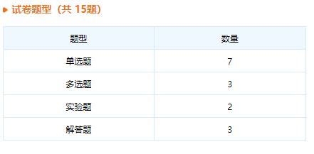

2、试卷难度

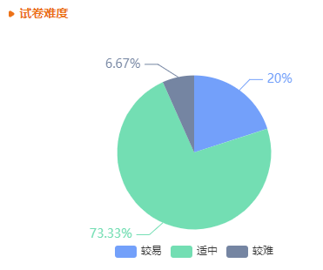

3.考情分析：

3.考情分析：

|  |  |  |  |  |  |
| --- | --- | --- | --- | --- | --- |
| **题号** | | **难度系数** | | **考查内容** | **考查知识点** |
| 一、单选题（每小题4分，7小题，共28分） | | | | | |
| 1 | | 0.85 | | 力学 | v-t图象反应的物理量，及图像形状反应的问题； |
| 2 | | 0.85 | | 力学 | 牛顿定律与直线运动-简单过程  已知地月/卫系统常识可以求出的物理量  判断系统机械能是否守恒； |
| 3 | | 0.85 | | 热学 | 应用波意耳定律解决实际问题  计算系统内能改变、吸放热及做功； |
| 4 | | 0.65 | | 力学 | 功的定义、计算式和物理意义  用动能定理求解外力做功和初末速度  计算物体的动量及动量的变化  动量和动能的区别与联系； |
| 5 | | 0.65 | | 光学 | 光的折射定律、折射率； |
| 6 | | 0.65 | | 电磁学 | ψ-x图像的物理意义  利用功能关系计算电场力做的功及电势能的变化； |
| 7 | | 0.65 | | 力学 | 多星运动问题； |
| 二、多选题（每小题5分，全选对得3分，共15分，共选对但不全得3分，有错选得0分） | | | | | |
| 8 | | 0.85 | | 近代物理 | 基态、激发态、跃迁、电离； |
| 9 | | 0.65 | | 电磁学 | 理想变压器两端电压与匝数的关系  变压器两端电路的动态分析； |
| 10 | | 0.65 | | 力学 | 振动图像与波形图的结合  求波长的多解问题； |
| 三、实验题 | | | | | |
| 11 | 0.65 | | 力学实验 | | 动态平衡问题  常见力做功与相应的能量转化； |
| 12 | 0.65 | | 电学实验 | | 观察电容器充、放电现象； |
| 四、解答题 | | | | | |
| 13 | 0.65 | | 电磁学 | | 安培力的计算式及简单应用； |
| 14 | 0.65 | | 电磁学 | | 带电粒子在磁场中做圆周运动的相关计算； |
| 15 | 0.40 | | 力学 | | 机械能与曲线运动结合问题  含有动量守恒的多过程问题。 |

**试卷结构**



从近几年重庆高考卷的特点及命题规律分析，2025届高考备考应做到：

**1.重视基础知识及应用。**在一轮复习过程中，应对每一个知识点的原理，搞清楚；甚至每个公式当中的每一个字母的物理意义，不能只记一个公式，且每个公式的适用条件都需要非常清晰。如公式对于任何运动都适用，并不是只适用于直线运动，曲线运动也适用，只不过学习时出现在直线运动中，特别在匀变速直线运动中有时应用此公式会大大简化过程的计算。

**2.挖掘教材，夯实基础**

根据《普通高中物理课程标准》和《中国高考评介体系》的要求，高考试卷中容易题和中等难度试题要占到百分之八十，因此一轮复习时要立足基础知识与基本方法，要以教材产章节为主线，以《普通高中物理课程标准》为蓝本，进行系统复习，不要一味地去解难题、怪题。对于学生易混、易错的动能定理、动量定理、机械能守恒、协量守恒定律等进行针对性地讲练，给学生设置思维障碍，深挖课后作业，融会贯通，迁移应用，培养学生的高阶思维能力。

**3.“科学思维”是学生学科学习的必备关键能力，做好思想方法的储备。**

总结物理解题常用的思想方法，让学生在学习过程中活学活用、拓展思维、帮助学生优化解题，从而达到稳解、快解、妙解之目的。如合理选择研究对象，研究对象是物理中的一个重要的元素，研傲视对象选择得好，题目可能解决了一大半，如多物体的平衡问题可分别选用整体法和隔离法的综合合运动。再如研究多物理量的关系时可采用“控制变量法”、陌生的或复杂的物理现象和物理过程在保证效果和特性或关系不变的前提下转化为简单的、熟悉的物理现象，物理过程来研究。比如还有：化变为恒的微元法、过程理想化的估算法、物理学的根，对称法和守恒法。

**4.4.重视实验教学，培养关键能力**

目前教师在实验教学中大多以课堂演示实验呈现，有的以视频、PPT的形式展示实验，在高三复习课中更倾向于以“讲实验”替代“做实验”，造成学生的实验体验感很差，对实验的理解大多停留在理论层面，无法把握好新高考形式下的创新实验。

高考物理实验题来源于教材，又高于教材，常以教材必做实验为基础，结合生产生活、科技应用等情境以创新题的形式呈现，教师在教学中要充分利用已有实验器材对实验原理与规律进行课堂展示，把课堂搬进实验室引导学生多动手做实验。同时努力发动组内老师、学生自制实验器材，通过校本课程开发实验课程资源，满足新高考对物理实验的要求。重视将智能手机、实验软件作为探究学习的工具，引导学生积级参与校内各种科技探究活动，提高实验技能和创新意识。

**5.淡化考点意识，培养高阶思维品质**

新高考实现从“考知识”到“考思维”的转变，实验从”解答试题”到“解决问题”的转变。这一转变对学生的高阶思维，知识迁移能力提出了全新的要求，传统的以获取知识为唯一目标的学习方式和陈旧的教学模式加上“题型+套路”+题海重复练习的备考策略将必然失效。必须减少“死记硬背”和机械刷题，注重培育创新思维、批判思维、辨证思维等高阶思维能力，才能有效应对高考。

高考是高校选拔人才的一种测试方式，考生要像战场的战士一拼到底，不能妄自菲薄，也不可妄自尊大。科学有序的复习备考可以减轻学生的思想压力，提升学生的科学思维水平，让学生的脑子“活”起来，促进学生的心智发展。无论新高考还是旧高考，具有扎实的基本功和良好的心理素质的考生一定会在激烈的高考竞争中取得成功。



**2024年高考重庆卷物理试题**

一．选择题（本小题共10小题，在每小题给出的四个选项中，1-7题只有一项符合题目要求，每小题4分，8-10小题有多项符合题目要求，每小题5分，选不会得3分，有错选得0分，共43分。）

1．如图所示，某滑雪爱好者经过*M*点后在水平雪道滑行。然后滑上平滑连接的倾斜雪道，当其达到*N*点时速度为0，水平雪道上滑行视为匀速直线运动，在倾斜雪道上的运动视为匀减速直线运动。则*M*到*N*的运动过程中，其速度大小*v*随时间*t*的变化图像可能是（   ）

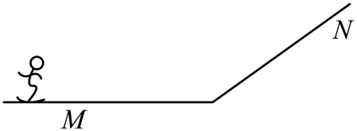

A．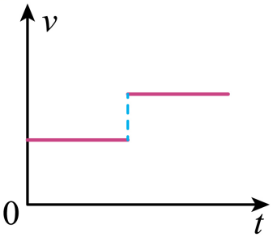 B．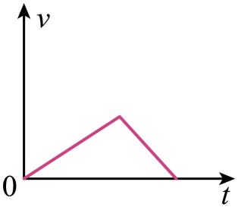

C．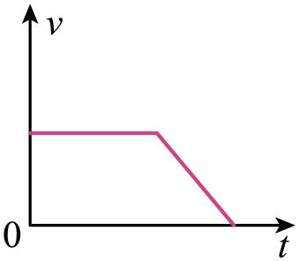 D．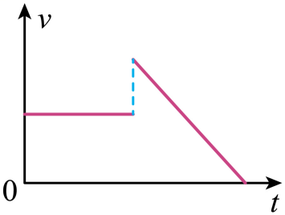

2．2024年5月3日，嫦娥六号探测成功发射，开启月球背面采样之旅，探测器的着陆器上升器组合体着陆月球要经过减速、悬停、自由下落等阶段。则组合体着陆月球的过程中（   ）

A．减速阶段所受合外力为0 B．悬停阶段不受力

C．自由下落阶段机械能守恒 D．自由下落阶段加速度大小*g* *=* 9.8m/s2

3．某救生手环主要由高压气罐密闭。气囊内视为理想气体。密闭气囊与人一起上浮的过程中。若气囊内气体温度不变，体积增大，则（   ）

A．外界对气囊内气体做正功 B．气囊内气体压强增大

C．气囊内气体内能增大 D．气囊内气体从外界吸热

4．活检针可用于活体组织取样，如图所示。取样时，活检针的针芯和针鞘被瞬间弹出后仅受阻力。针鞘质量为*m*，针鞘在软组织中运动距离*d1*后进入目标组织，继续运动*d2*后停下来。若两段运动中针翘鞘整体受到阻力均视为恒力。大小分别为*F1*、*F2*，则针鞘（   ）

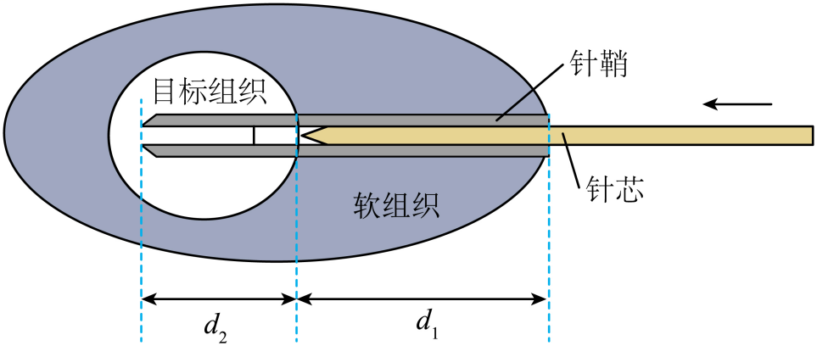

A．被弹出时速度大小为

B．到达目标组织表面时的动能为*F1d1*

C．运动*d2*过程中，阻力做功为(*F1*＋*F2*)*d2*

D．运动*d2*的过程中动量变化量大小为

5．某同学设计了一种测量液体折射率的方案。容器过中心轴线的剖面图如图所示，其宽度为16cm，让单色光在此剖面内从空气入射到液体表面的中心。调整入射角，当反射光与折射光垂直时，测出竖直器壁上的反射光点与液体表面的距离*h*，就能得到液体的折射率*n*。忽略气壁厚度，由该方案可知（   ）

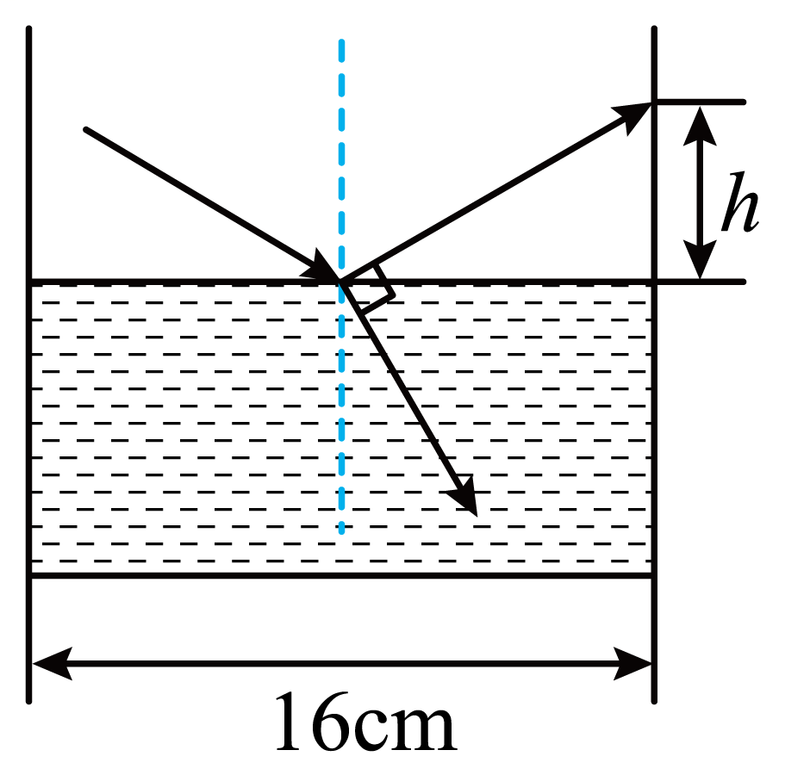

A．若*h =* 4cm，则 B．若*h =* 6cm，则

C．若，则*h =* 10cm D．若，则*h =* 5cm

6．沿空间某直线建立*x*轴，该直线上的静电场方向沿*x*轴，其电势的*φ*随位置*x*变化的图像如图所示，一电荷量为*e*带负电的试探电荷，经过*x2*点时动能为1.5eV，速度沿*x*轴正方向若该电荷仅受电场力。则其将（   ）

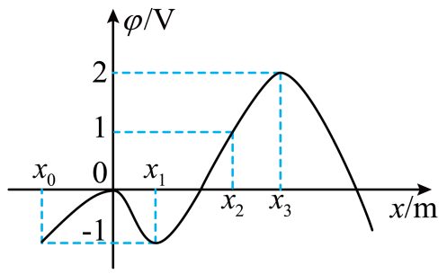

A．不能通过*x3*点 B．在*x3*点两侧往复运动

C．能通过*x0*点 D．在*x1*点两侧往复运动

7．在万有引力作用下，太空中的某三个天体可以做相对位置不变的圆周运动，假设*a*、*b*两个天体的质量均为*M*，相距为2*r*，其连线的中点为*O*，另一天体（图中未画出）质量为*m*（*m* << *M*），若*c*处于*a*、*b*连线的垂直平分线上某特殊位置，*a*、*b*、*c*可视为绕*O*点做角速度相同的匀速圆周，且相对位置不变，忽略其他天体的影响。引力常量为*G*。则（   ）

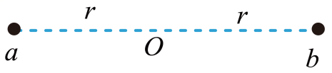

A．*c*的线速度大小为*a*的倍 B．*c*的向心加速度大小为*b*的一半

C．*c*在一个周期内的路程为2π*r* D．*c*的角速度大小为

8．我国太阳探测科学技术试验卫星“羲和号”在国际上首次成功实现空间太阳Hα波段光谱扫描成像。Hα和Hβ分别为氢原子由*n =* 3和*n =* 4能级向*n =* 2能级跃迁产生的谱线（如图），则（   ）

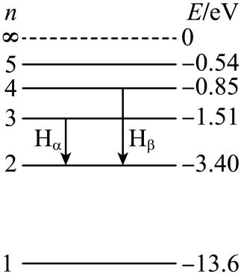

A．Hα的波长比Hβ的小

B．Hα的频率比Hβ的小

C．Hβ对应的光子能量为3.4eV

D．Hβ对应的光子不能使氢原子从基态跃迁到激发态

9．小明设计了台灯的两种调光方案，电路图分别如图甲，乙所示，图中额定电压为6V灯泡的电阻恒定，*R*为滑动变阻器，理想变压器原、副线圈匝数分别为*n1*、*n2*。原线圈两端接电压为220V的交流电，滑片P可调节灯泡L的亮度，P在*R*最左端时，甲、乙图中灯泡L均在额定功率下工作，则（   ）

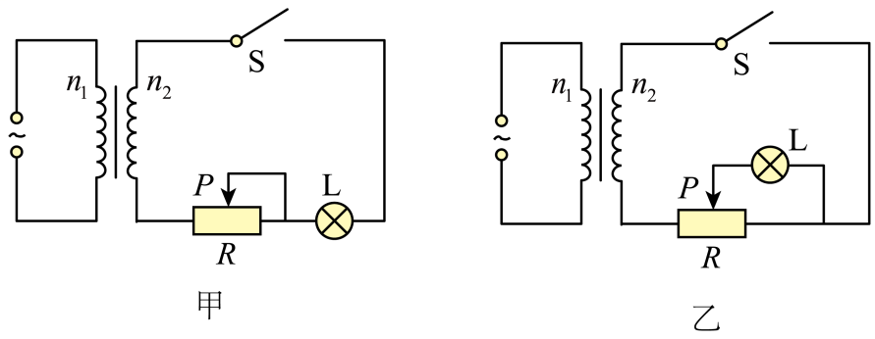

A．*n1*：*n2 =* 110：3

B．当P滑到*R*中点时，图甲中L功率比图乙中的小

C．当P滑到*R*最左端时，图甲所示电路比图乙更节能

D．图甲中L两端电压的可调范围比图乙中的大

10．一列沿*x*轴传播的简谐波，在某时刻的波形图如图甲所示，一平衡位置与坐标原点距离为3米的质点从该时刻开始的振动图像如图乙所示，若该波的波长大于3米。则（   ）

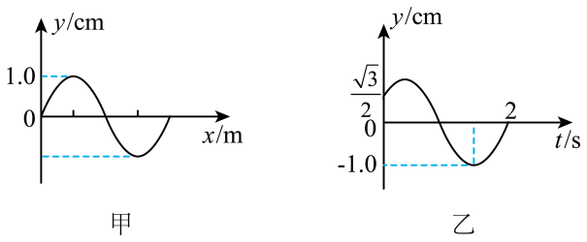

A．最小波长

B．频率

C．最大波速

D．从该时刻开始2s内该质点运动的路程为

二、非选择题（本题共5小题，共57分）

11．元代王祯《农书》记载了一种人力汲水灌田农具——戽斗。某兴趣小组对库斗汲水工作情况进行模型化处理，设计了如图甲所示实验，探究库斗在竖直面内的受力与运动特点。该小组在位于同一水平线上的*P*、*Q*两点，分别固定一个小滑轮，将连结沙桶的细线跨过两滑轮并悬挂质量相同的砝码，让沙桶在竖直方向沿线段*PQ*的垂直平分线*OO′*运动。当沙桶质量为136.0g时，沙桶从*A*点由静止释放，能到达最高点*B*，最终停在*C*点。分析所拍摄的沙桶运动视频，以*A*点为坐标原点，取竖直向上为正方向。建立直角坐标系，得到沙桶位置*y*随时间*t*的图像如图乙所示。

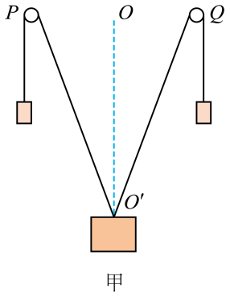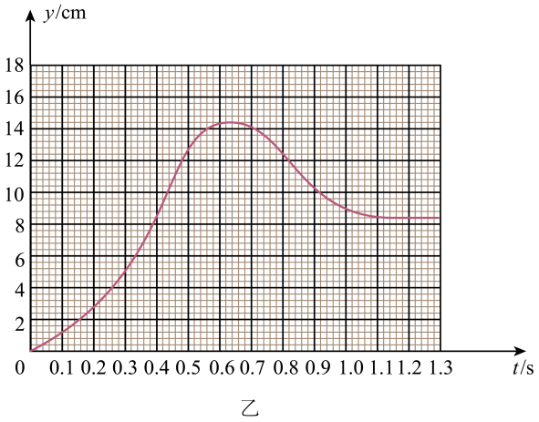

(1)若将沙桶上升过程中的某一段视为匀速直线运动，则此段中随着连结沙桶的两线间夹角逐渐增大，每根线对沙桶的拉力 （选填“逐渐增大”“保持不变”“逐渐减小”）。沙桶在*B*点的加速度方向 （选填“竖直向上”“竖直向下”）。

(2)一由图乙可知，沙桶从开始运动到最终停止，机械能增加 J（保留两位有效数字，*g =* 9.8m/s2）。

12．探究电容器充放电规律，实验装置如图甲所示，有电源*E*，定值电阻*R0*，电容器*C*，单刀双置开关S。

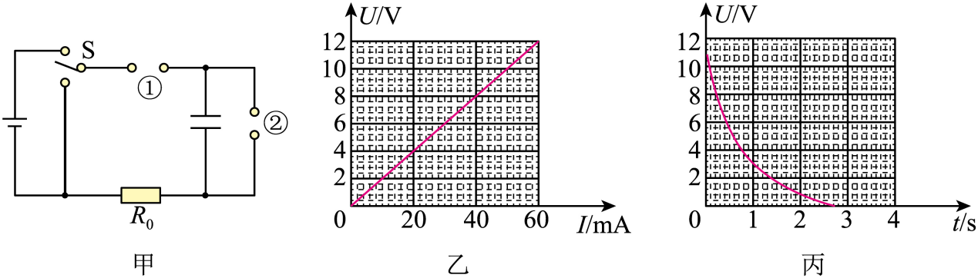

(1)为测量电容器充放电过程电压*U*和电流*I*变化，需在①、②处接入测量仪器，位置②应该接入测 （电流、电压）仪器。

(2)接通电路并接通开关，当电压表示数最大时，电流表示数为 。

(3)根据测到数据，某过程中电容器两端电压*U*与电流*I*的关系图如图乙所示。该过程为 （充电，放电）。放电过程中电容器两端电压*U*随时间*t*变化关系如图丙所示。0.2s时*R0*消耗的功率 W。

13．小明设计了如图所示的方案，探究金属杆在磁场中的运动情况，质量分别为2*m*、*m*的金属杆P、Q用两根不可伸长的导线相连，形成闭合回路，两根导线的间距和P、Q的长度均为*L*，仅在Q的运动区域存在磁感应强度大小为*B*、方向水平向左的匀强磁场。Q在垂直于磁场方向的竖直面内向上运动，P、Q始终保持水平，不计空气阻力、摩擦和导线质量，忽略回路电流产生的磁场。重力加速度为*g*，当P匀速下降时，求

（1）P所受单根导线拉力的大小；

（2）Q中电流的大小。

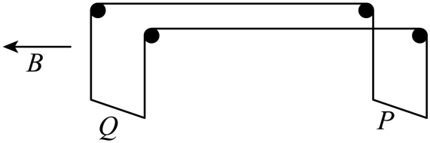

14．有人设计了一粒种子收集装置。如图所示，比荷为的带正电的粒子，由固定于*M*点的发射枪，以不同的速率射出后，沿射线*MN*方向运动，能收集各方向粒子的收集器固定在*MN*上方的*K*点，*O*在*MN*上，且*KO*垂直于*MN*。若打开磁场开关，空间将充满磁感应强度大小为*B*，方向垂直于纸面向里的匀强磁场，速率为*v0*的粒子运动到*O*点时，打开磁场开关，该粒子全被收集，不计粒子重力，忽略磁场突变的影响。

(1)求*OK*间的距离；

(2)速率为4*v0*的粒子射出瞬间打开磁场开关，该粒子仍被收集，求*MO*间的距离；

(3)速率为4*v0*的粒子射出后，运动一段时间再打开磁场开关，该粒子也能被收集。以粒子射出的时刻为计时*O*点。求打开磁场的那一时刻。

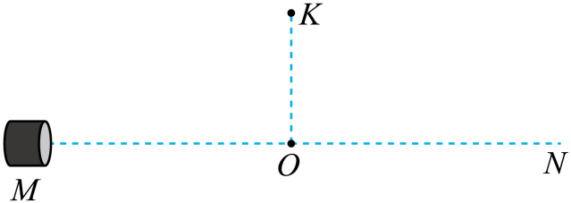

15．如图所示，M、N两个钉子固定于相距*a*的两点，M的正下方有不可伸长的轻质细绳，一端固定在M上，另一端连接位于M正下方放置于水平地面质量为*m*的小木块B，绳长与M到地面的距离均为10*a*，质量为2*m*的小木块A，沿水平方向于B发生弹性碰撞，碰撞时间极短，A与地面间摩擦因数为，重力加速为*g*，忽略空气阻力和钉子直径，不计绳被钉子阻挡和绳断裂时的机械能损失。

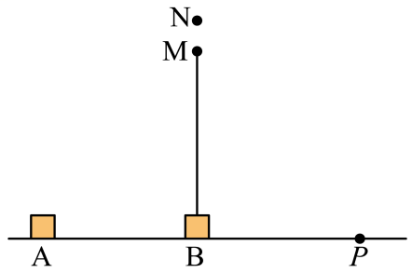

(1)若碰后，B在竖直面内做圆周运动，且能经过圆周运动最高点，求B碰后瞬间速度的最小值；

(2)若改变A碰前瞬间的速度，碰后A运动到*P*点停止，B在竖直面圆周运动旋转2圈，经过M正下方时细绳子断开，B也来到*P*点，求B碰后瞬间的速度大小；

(3)若拉力达到12*mg*细绳会断，上下移动N的位置，保持N在M正上方，B碰后瞬间的速度与（2）问中的相同，使B旋转*n*圈。经过M正下的时细绳断开，求MN之间距离的范围，及在*n*的所有取值中，B落在地面时水平位移的最小值和最大值。